**Инструкция, в которой находятся фотография для кода в формате PNG и код.**

1. Фотография в формате PNG:

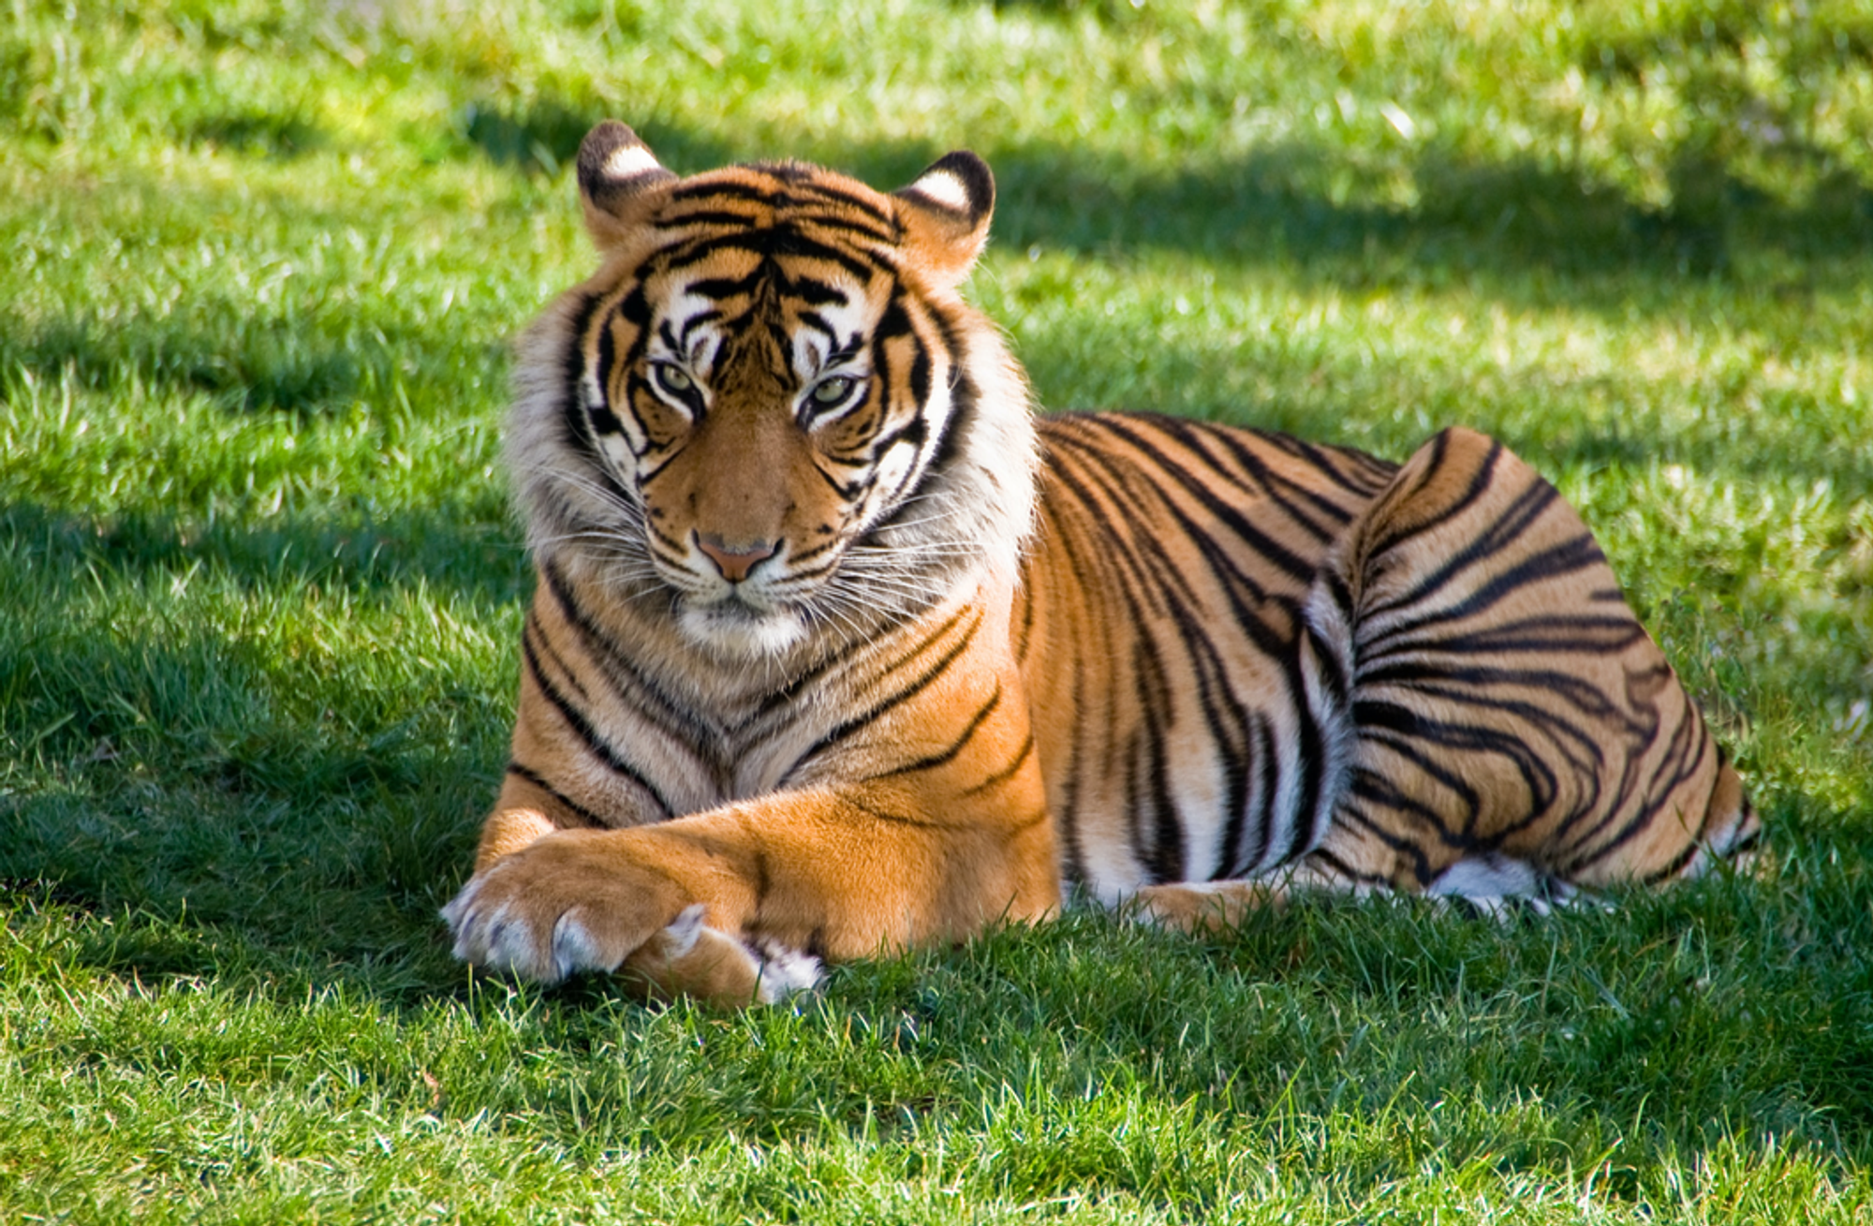

1. Код для построения трехмерного графика цветового рассеивания:

import cv2

import matplotlib.pyplot as plt

import numpy as np

from matplotlib import colors

tiger = cv2.imread('tiger1.png')

tiger = cv2.cvtColor(tiger, cv2.COLOR_BGR2RGB)

hsv_tiger = cv2.cvtColor(tiger, cv2.COLOR_RGB2HSV)

h, s, v = cv2.split(hsv_tiger)

fig = plt.figure()

axis = fig.add_subplot(1, 1, 1, projection="3d")

pixel_colors = tiger.reshape((np.shape(tiger)[0]*np.shape(tiger)[1], 3))

norm = colors.Normalize(vmin=-1.,vmax=1.)

norm.autoscale(pixel_colors)

pixel_colors = norm(pixel_colors).tolist()

axis.scatter(h.flatten(), s.flatten(), v.flatten(), facecolors=pixel_colors, marker=".")

axis.set_xlabel("Hue")

axis.set_ylabel("Saturation")

axis.set_zlabel("Value")

plt.show()

1. Код для установления порогов и маскирование изображения:

import cv2

import matplotlib.pyplot as plt

tiger = cv2.imread('tiger1.png')

tiger = cv2.cvtColor(tiger, cv2.COLOR_BGR2RGB)

hsv_tiger = cv2.cvtColor(tiger, cv2.COLOR_RGB2HSV)

light_orange = (11, 80, 0)

dark_orange = (19, 255, 255)

light_white = (1, 0, 0)

dark_white = (175, 7, 255)

mask_orange = cv2.inRange(hsv_tiger, light_orange, dark_orange)

mask_white = cv2.inRange(hsv_tiger, light_white, dark_white)

final_mask = mask_orange + mask_white

final_result = cv2.bitwise_and(tiger, tiger, mask=final_mask)

plt.imshow(final_result)

plt.show()